院 系 数据科学与计算机学院 班 级 计科一班 学号 18340013 姓名 陈琮昊
【实验题目】生成树实验
【实验目的】掌握交换机生成树的基本配置和使用方法。
【预备知识】
- ping命令可以用来测试网络的连通性。
每次ping都将发出4个echo请求包给目的主机，目的主机每收到一个echo请求包(echo request)之后都将发回echo响应包(echo reply)。因此，ping可以用来检测网络的双向连通性。
- ping命令：
C:\>ping 目的主机的IP地址 ！发出4个请求包，例如，C:\>ping 192.168.1.2
C:\>ping -t 目的主机的IP地址 ！持续发出请求包，例如，C:\>ping –t 192.168.1.2
【注意事项】
- 由于PacketTracer可能会出现配置后反应慢或没反应，此时可以保存pkt文件后重新打开。

【实验内容】

- (span1.pkt)五台交换机如下图进行连接，每一台连接一台主机（192.168.1.1 ~ 192.168.1.5 / 255.255.255.0）。它们默认已启动生成树算法。这里的生成树都是采用PVST+，即每个VLAN使用一颗生成树。
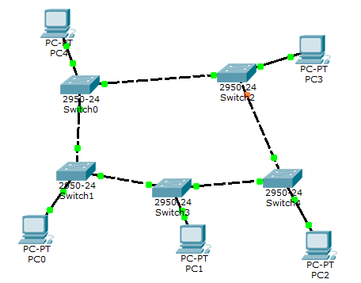
（线路的绿点表示已接通，橙色点表示被阻塞）
(1) 在交换机上执行显示生成树参数的命令：
#show spanning-tree
(2) 在交换机上执行显示接口的生成树参数的命令：
#show spanning-tree interface f0/2 或 f0/1
(3) 根据上面结果填表：
 | 网桥优先权  （priority） | 网桥MAC地址  (BridgeAddr) | 根网桥BID  (Pri.Addr) | 到根的距离  (RootCost) | 根端口  (RootPort) | 指定端口  (Designated)
Switch0 | 32768 | 0090.0CD5.8A34 | 32769.0005.5EDE.B10B | 19 | f0/3 | f0/2 f0/3
Switch1 | 32768 | 0005.5EDE.B10B | 32769.0005.5EDE.B10B | 无 | 无 | f0/1 f0/2 f0/3
Switch2 | 32768 | 00E0.A3D8.2B4A | 32769.0005.5EDE.B10B | 38 | f0/2 | f0/1
Switch3 | 32768 | 00E0.B056.5365 | 32769.0005.5EDE.B10B | 19 | f0/3 | f0/1 f0/2
Switch4 | 32768 | 00D0.583C.7B68 | 32769.0005.5EDE.B10B | 38 | f0/3 | f0/1 f0/2
* Altn为替换(Alternate)端口，即一种阻塞端口，当指定端口失效时，生成树算法会从所有该网段的所有替换端口中选择一个最优的成为该网段的指定端口。
* 一个网桥的指定端口可以有多个。
* 既非根端口又非指定端口的是阻塞端口。

（4）查看课件的接口权重(p30)和上表。
问题：接口权重采用的是什么方法[the Short Method]，交换机到根的距离是否合理？[合理]

2、显示第1步的交换机的MAC地址表,通过执行ping命令尽可能多地包含主机地址，然后截屏：
命令: #show mac-address-table
Switch0的MAC地址表截屏：
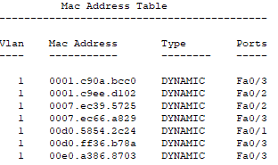

Switch1的MAC地址表截屏：
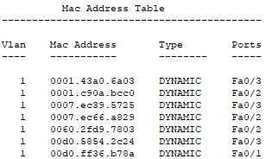

Switch2的MAC地址表截屏：
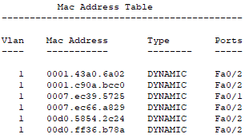

Switch3的MAC地址表截屏：
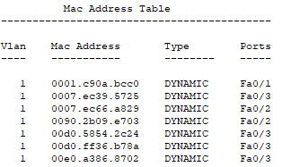

Switch4的MAC地址表截屏：
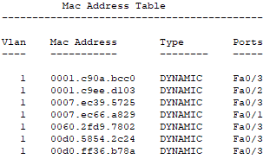

问题：通过透明网桥算法用两个最远站点之间查表转发分析合理性：

以PC4与PC2两个站点为例，PC4连接到Switch0的f0/1端口，PC2连接到Switch4的f0/1端口，已知PC4的mac地址为00D0.5854.2C24，PC2的mac地址为0007.EC66.A829，又观察到Switch0的mac地址表显示将目的地址为0007.EC66.A829(PC2)的包转发到fa0/3端口即Switch1，Switch1的mac地址表显示将目的地址为0007.EC66.A829(PC2)的包转发到fa0/2端口即Switch3，Switch3的mac地址表显示将目的地址为0007.EC66.A829(PC2)的包转发到fa0/2端口即Switch4，Switch4的mac地址表显示将目的地址为0007.EC66.A829(PC2)的包转发到fa0/1端口即PC2并到达目的主机，如下图所示PC4-Switch0-Switch1-Switch3-Switch4-PC2是生成树算法生成的连通图中PC4到PC2的唯一路径，反之亦然。
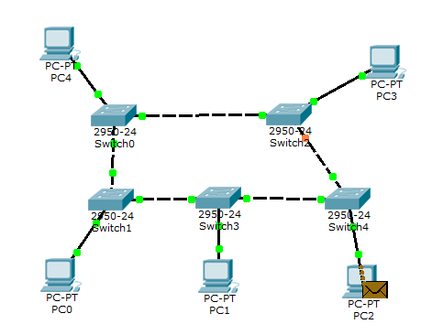

3、(span3.pkt)在第1步的基础上，通过修改优先权令另一台交换机成为根网桥，ping通后查看生成树信息并填表：
(config)#spanning-tree vlan 1 priority 4096 !设置交换机优先权为4096。

 | 网桥优先权  （priority） | 网桥MAC地址  (BridgeAddr) | 根网桥BID  (Pri.Addr) | 到根的距离  (RootCost) | 根端口  (RootPort) | 指定端口  (Designated)
Switch0 | 4096 | 0090.0CD5.8A34 | 4097.0090.0CD5.8A34 | 无 | 无 | f0/1 f0/2 f0/3
Switch1 | 32768 | 0005.5EDE.B10B | 4097.0090.0CD5.8A34 | 19 | f0/3 | f0/1 f0/2
Switch2 | 32768 | 00E0.A3D8.2B4A | 4097.0090.0CD5.8A34 | 19 | f0/2 | f0/1 f0/3
Switch3 | 32768 | 00E0.B056.5365 | 4097.0090.0CD5.8A34 | 38 | f0/3 | f0/1
Switch4 | 32768 | 00D0.583C.7B68 | 4097.0090.0CD5.8A34 | 38 | f0/2 | f0/1 f0/3

4、通过仿真，截屏BPDU包。
截屏：
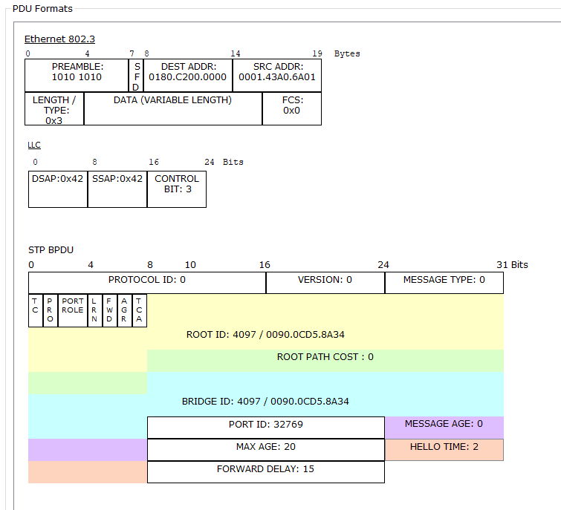

问题：BPDU包采用的以太网帧格式是什么？[C]
A、DIXv2 B、802.3(长度) C、SAP D、SNAP

5、(span5.pkt)去掉生成树算法，看是否出现回路。
(config)#no spanning-tree vlan 1
仿真截屏：
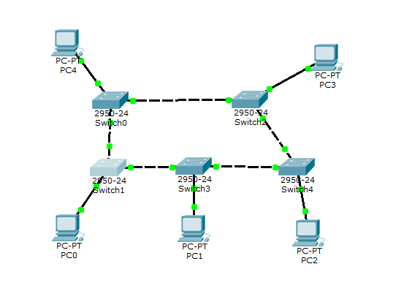

问题：是否观察到回路？[是]

6、(span6.pkt)恢复生成树算法，看是否还会出现回路。
(config)#spanning-tree vlan 1
仿真截屏：
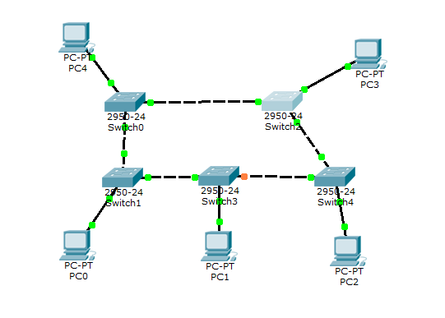

问题：是否观察到回路？[否]

7、(span7.pkt)尝试实现下图，LAN4采用Hub，通过修改交换机的优先权实现(下标表示的)BID次序：
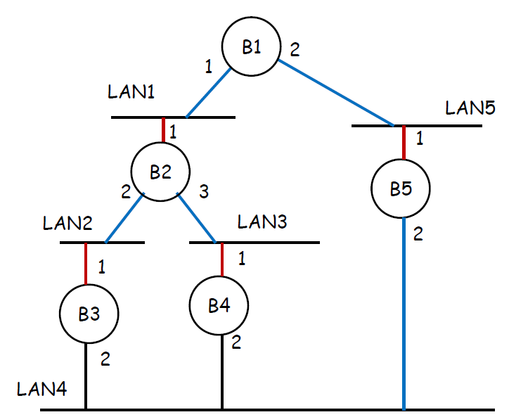

实现后截屏：
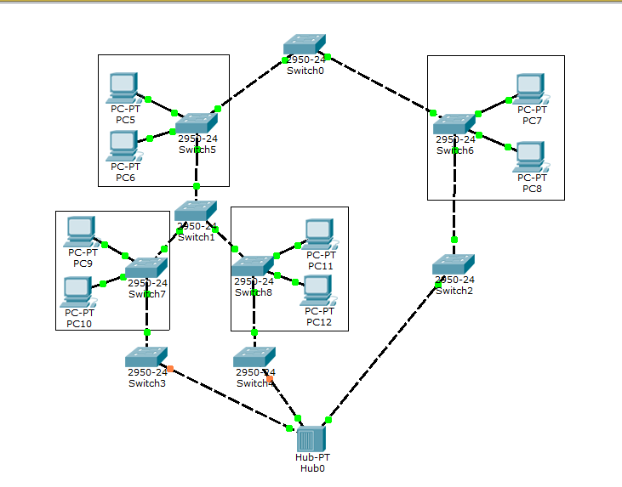
问题：实现后的根端口和指定端口是否与上图一致？[是]

【实验体会】

本次实验难度较大的地方在于实验内容的第七点，也就是实现理论课上讲过的生成树算法的一个例子，包括四个网段和五个交换机，我采用的方法是用交换机+两个主机代表一个网段（LAN4用集线器除外），然后将各个网段中的交换机关闭交换机算法，然后将生成树其他五个交换机分别设置优先权为0、4096、8192等依次递增，最后通过查看show spanning-tree命令的信息识别各个端口是根端口、指定端口还是阻塞端口，经过检查可以发现与课件中的端口是一致的。
而实验内容的第一点到第六点都在实验课上有所讲述，只需要按照提示的命令一步一步输入即可。

【交实验报告】
上传地址: http://103.26.79.35/netdisk/default.aspx?vm=18net
实验上交/配置实验/01、生成树实验
上传文件：学号_姓名_生成树.doc
学号_姓名_生成树.rar 包含每1、3、5、6、7步的pkt
截止时间：2020年6月16日（周二）23:00

